GUIA D’AJUDA
PER JUSTIFICAR LA JUSTIFICACIÓ FINAL
DE LA SUBVENCIÓ A LA CONVOCATÒRIA BARCELONA PLA DE CIÈNCIA 2019
Aquesta guia de justificació és una eina d’ajuda per poder justificar correctament la justificació final de la subvenció atorgada a la convocatòria de Barcelona Pla de Ciència 2019.
Tal i com diu la Convocatòria, la documentació de justificació haurà de ser presentada per l’entitat líder mitjançant auditoria (tal i com s’indica a la base 18.2 de la convocatòria).
Aquesta justificació final (segona part de la justificació) està formada per l’informe científic-tècnic final i l’auditoria econòmica final.
- La documentació necessària per l’informe científic-tècnic final és:

- Instancia de justificació final que consta de:
- Formulari de l’entitat líder (signada pel representant legal de l’entitat líder)
- Formularis de les entitats no líders (signada pel representant legal de cada entitat no líder)
*Aquests documents estan editats en format Word i una vegada emplenats s’han de presentar tots junts en un únic document en format Pdf.
- Informe científic-tècnic final (Memòria d’actuació):
- Formulari que presenta l’entitat líder amb les dades de les altres entitats no líders (Només la signa el representant legal de l’entitat líder en representació de l’agrupació d’entitats del projecte)
*Aquest document està editat en format Word i una vegada emplenat s’ha presentar en un únic document en format Pdf.
- La documentació necessària per l’auditoria econòmica final és:

- Memòria econòmica final:
- Formulari en format Excel que ha de presentar l’entitat líder amb el recull de les dades econòmiques: de l’entitat líder i les de les altres entitats no líders (amb l’annex de les factures imputades i els seus comprovants de pagament, degudament ordenats i escanejats). Les pestanyes d’Excel corresponents a cada entitat les ha de signar el seu representant legal i la pestanya final l’ha de signar el representant legal de l’entitat líder.
*Aquest document està editat en format Excel i una vegada emplenat s’han de presentar totes les pestanyes d’Excel juntes en un únic document en format Pdf.
- Declaració responsable de factures originals, que ha de presentar cadascuna de les entitats.
*Aquest document està editat en format Word i una vegada emplenat s’ha presentar en un únic document en format Pdf
A continuació donarem explicació mes detallada de cada document.
- INSTANCIA DE JUSTIFICACIÓ FINAL
La instancia de justificació és el document on s’indiquen totes les dades de les entitats.
Consta de:
- Formulari de l’entitat líder
- Formularis de les entitats no líders
Els formularis són iguals per a totes les entitats, l’única diferència que hi ha, és on diu líder o no líder.
En aquesta part del formulari s’han d’emplenar totes les dades de l’entitat: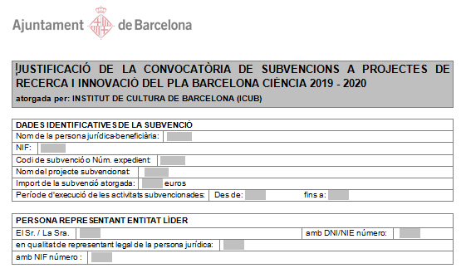
En aquesta part del formulari s’han de marcar les caselles per indicar la documentació que s’adjunta:
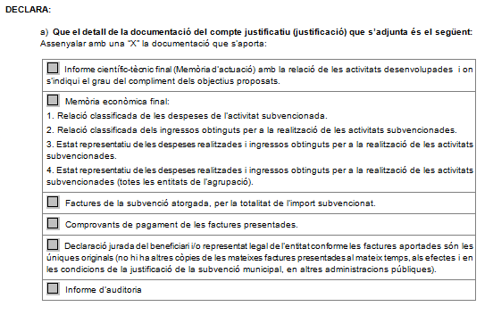
Aquesta primera pàgina del formulari, ha d’estar correctament emplenada amb la població, la data i la signatura del representant legal de l’entitat. Les signatures han de ser preferentment digitals.
A la segona pàgina del formulari, s’ha d’indicar quin tipus de règim d’IVA s’aplica: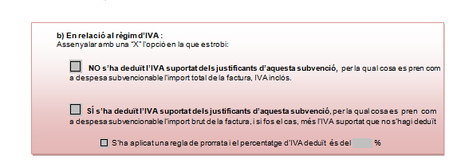
Si l’entitat no s’ha deduït l’IVA, pot prendre com a despesa la totalitat de la factura i imputar també la totalitat de la factura.
Si l’entitat sí s’ha deduït l’IVA, només pot prendre l’import brut de la factura i imputar l’import brut sense IVA. En cas d’aplicar una prorrata, s’hauria de marcar també la casella següent i indicar el percentatge.
A continuació, s’ha de marcar la casella de l’apartat d), per indicar que tots els imports i relació de documents aportats són certs i justifiquen l’import atorgat a la subvenció.
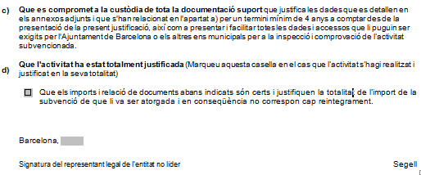
Per acabar, aquesta segona pàgina del formulari ha d’estar correctament emplenada amb la població, la data i la signatura del representant legal de l’entitat. Les signatures han de ser preferentment digitals.

*Aquests documents estan editats en format Word i una vegada emplenats, s’han de presentar tots junts en un únic document en format Pdf.

- INFORME CIENTÍFIC-TÈCNIC FINAL (MEMÒRIA D’ACTUACIÓ)

És el document on s’indiquen totes les activitats que l’entitat ha realitzat durant l’execució del projecte.
L’entitat líder és la que ha de presentar l’informe científic-tècnic final (memòria d’actuació) en representació de les altres entitats no líders de l’agrupació del seu projecte.

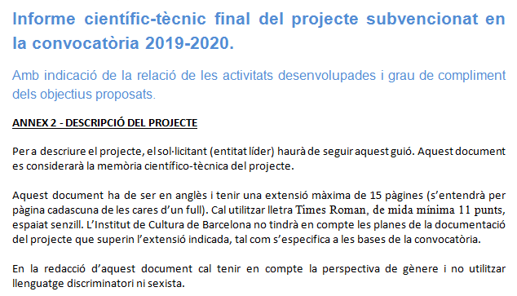

Finalment, en aquest document s’ha d’indicar el lloc, la data i ha d’estar signada pel representant legal de l’entitat líder (en representació de la resta d’entitats de l’agrupació del projecte). Les signatures han de ser preferentment digitals.

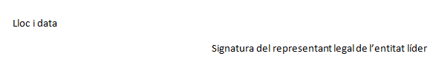

*Aquest document està editat en format Word i una vegada emplenat, s’ha de presentar en un únic document en format Pdf.

- MEMÒRIA ECONÒMICA FINAL
La memòria econòmica és un únic document en format Excel on s’indicaran totes les despeses i ingressos que s’han realitzat per desenvolupar el projecte fins el moment.
Si l’agrupació d’entitats del mateix projecte conté 3 entitats, la memòria econòmica tindrà un total de 10 pestanyes d’Excel. Cada entitat ha d’omplir les seves 3 pestanyes d’Excel:
- Relació classificada de totes les despeses realitzades per a l’execució de l’activitat subvencionada (despeses de memòria econòmica intermèdia, mes la resta de despeses afegides fins el final del projecte).
- Detall de tots els ingressos obtinguts i aportacions del propi beneficiari per a l’execució de l’activitat subvencionada (ingressos de memòria econòmica intermèdia, mes la resta d’ingressos afegits fins el final del projecte).
- Estat de les despeses realitzades i dels ingressos obtinguts per a l'execució de l'activitat subvencionada (despeses i ingressos de memòria econòmica intermèdia, mes la resta de despeses i ingressos afegits fins el final del projecte).
Cada pestanya està numerada per a cada entitat, és a dir:
3 pestanyes per l’entitat 1 (líder):
3 pestanyes per l’entitat 2 (no líder):
3 pestanyes per l’entitat 3 (no líder):
Fins el moment s’hauran omplert 9 pestanyes d’Excel. Cada una de les pestanyes d’Excel hauran d’estar signades pel representant legal de la seva entitat.
Ubicada desprès d’aquestes 9 pestanyes, finalment trobem l’última pestanya: Resum despeses-ingressos total.
Aquesta pestanya final anomenada: Estat de les despeses realitzades i dels ingressos obtinguts per a l'execució de l'activitat subvencionada, és el sumatori de totes les despeses de totes les entitats i el sumatori de tots els ingressos de totes les entitats (despeses i ingressos de memòria econòmica intermèdia, mes la resta de despeses i ingressos afegits fins el final del projecte).
*Veureu que s’autoemplenarà amb totes les dades recollides a totes les pestanyes de totes les entitats per obtenir el balanç final amb el sumatori total.
Aquesta última pestanya, només haurà d’estar signada pel representant legal de l’entitat líder (en representació de la resta d’entitats de l’agrupació del mateix projecte).
Les agrupacions de mes de 3 entitats per projecte, tindran una memòria econòmica en un únic document que constarà de 3 pestanyes per entitat: : Relació de despeses , Relació d’ingressos i Resum despeses-ingressos, i una l’última pestanya Resum despeses-ingressos total, que s’autoemplenarà amb totes les dades recollides a totes les pestanyes de totes les entitats per obtenir el balanç final amb el sumatori total.
Aquesta última pestanya, només haurà d’estar signada pel representant legal de l’entitat líder (en representació de la resta d’entitats de l’agrupació del mateix projecte).
El document: auditoria econòmica final, que és aquest document Excel que ja estarà complert, l’haurà de presentar l’entitat líder mitjançant auditoria.

A continuació, es farà una breu explicació de com justificar correctament a cada una de les pestanyes de l’Excel de la memòria econòmica:
- Relació classificada de totes les despeses realitzades per a l’execució de l’activitat subvencionada.
És la pestanya d’Excel on s’han d’indicar totes les despeses realitzades:
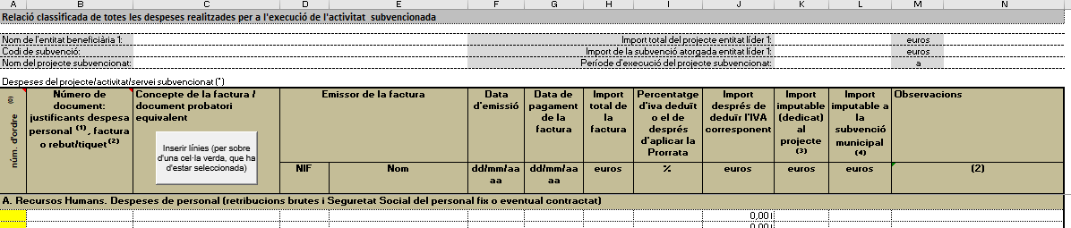
S’han d’emplenar totes les dades:
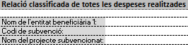
Nom de l’entitat beneficiària: Nom de l’entitat.
Codi de subvenció: és un numero semblant a aquest 19SXXXXX-006
Nom del projecte subvencionat: Nom complert o acrònim.
L’import total del projecte entitat: és l’import total del projecte de cadascuna de les entitats de l’agrupació del projecte.
L’import de la subvenció atorgada: és l’import atorgat a cadascuna de les entitats de l’agrupació del projecte.
Un cop emplenades aquestes dades, s’autoemplenaran a les següents pestanyes d’Excel i es veuran subratllades en color groc.
S’ha d’indicar la totalitat del període d’execució del projecte (des del 28.12.2019 al 31.01.2022).
S’han d’emplenar totes les caselles de l’Excel indicant cada una de les factures a l’apartat corresponent.
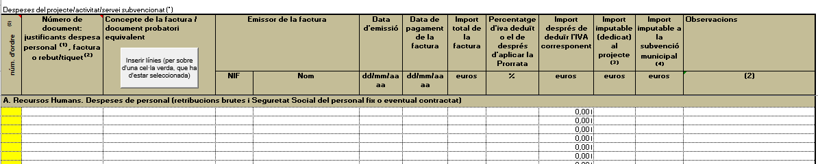

Si es necessita afegir alguna línia addicional, s’ha de col·locar el cursor a l’ultima fila, i clicar al botó de color gris.
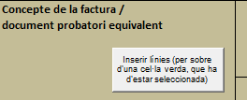
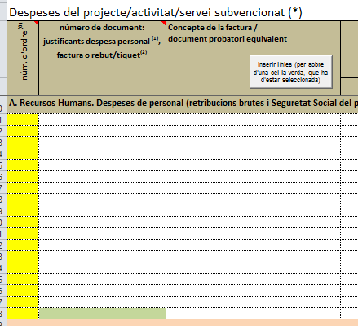
Automàticament, s’afegirà una nova fila, i així successivament cada vegada que ho necessitin.

A la columna Import total de la factura, s’ha d’indicar l’import total de factura (import brut + IVA). A la següent columna Percentatge d’IVA deduït s’ha d’indicar el percentatge d’IVA a deduir. A la següent columna Import desprès de deduir l’IVA ja surt calculat l’import amb l’IVA deduït. A la següent columna Import imputable (dedicat) al projecte s’indicaria la part imputada al projecte. I a la columna Import imputable a la subvenció municipal, s’indicarien només les factures imputades per l’import atorgat de la subvenció. A la columna Observacions, es poden fer comentaris referents a aquests conceptes:
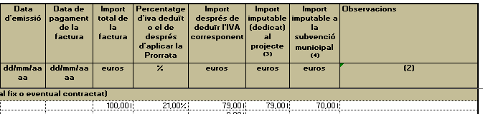
Si l’entitat no s’ha deduït l’IVA de la factura, pot prendre com a despesa la totalitat de la factura i imputar també la totalitat de la factura (la casella Percentatge d’IVA deduït quedaria en blanc).
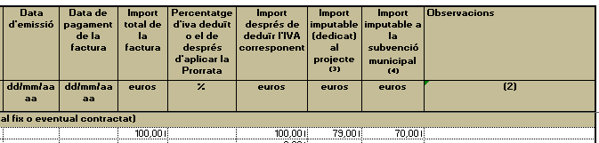
Si l’entitat sí s’ha deduït l’IVA de la factura, només pot prendre l’import brut de la factura i imputar l’import brut sense IVA. En cas de d’aplicar una prorrata s’hauria d’indicar el percentatge.
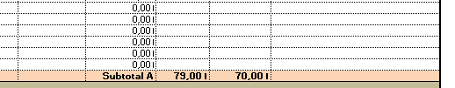
Al final de les columnes es veurà indicat el Subtotal de les despeses del primer tipus de concepte (per exemple, Subtotal A):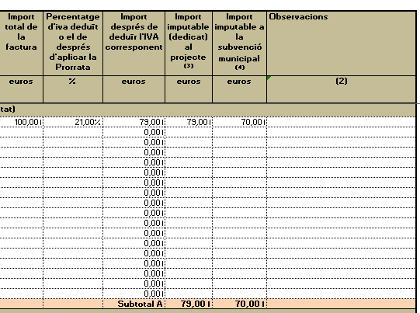
Al final de les columnes, s’indicarà el Total de despeses de totes les factures del projecte (sumatori de tots els Subtotals).
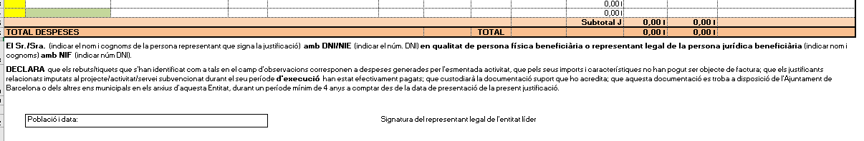
El segon Total, indicarà el Total de despeses de les factures imputades pel valor de l’import atorgat de la subvenció.
IMPORTANT: Al final del document, a sota del sumatori de les columnes, s’han d’emplenar les dades que es demanen (és la declaració jurada):
Un cop emplenades aquestes dades, automàticament s’autoemplenaran a les altres dos pestanyes d’Excel (Relació d’ingressos i Resum despeses-ingressos) subratllades de color groc.
Pestanya Relació d’ingressos:
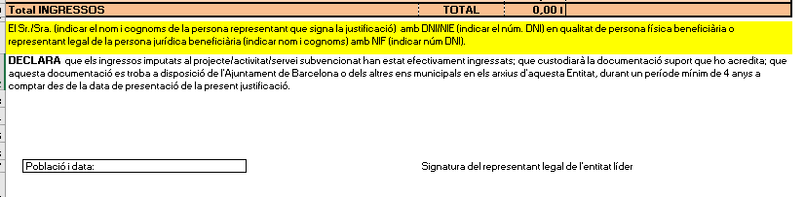
Pestanya Resum despeses-ingressos:
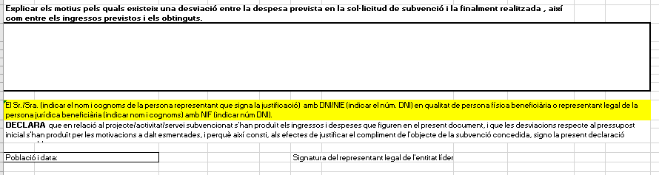
Per acabar la pestanya d’Excel Relació de despeses, ha d’estar correctament emplenada amb la població, la data i la signatura del representant legal de l’entitat. Les signatures han de ser preferentment digitals.
Nota: Algunes caselles Excel tenen comentaris (senyalat amb una marca de color vermell) amb informació addicional que poden ser d’ajuda en cas de dubte:

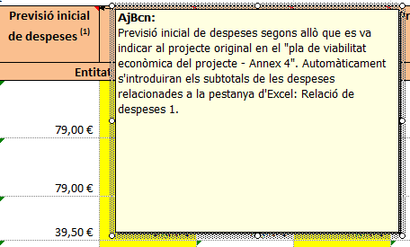

- Detall de tots els ingressos obtinguts i aportacions del propi beneficiari per a l’execució de l’activitat subvencionada.
És el document Excel on s’indiquen tots els ingressos obtinguts per la realització del projecte. Veureu que totes les dades introduïdes amb anterioritat, ja estan autoemplenades i indicades amb subratllat de color groc.
En aquesta pestanya de Relació d’ingressos ’han d’indicar tots el imports dels ingressos a cada apartat.
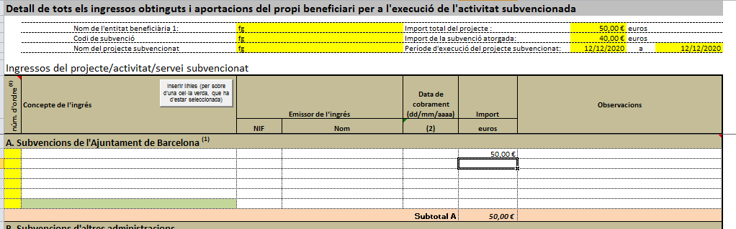
Per acabar la pestanya d’Excel Relació d’ingressos, ha d’estar correctament emplenada amb la població, la data i la signatura del representant legal de l’entitat. Les signatures han de ser preferentment digitals.
Estat de les despeses realitzades i dels ingressos obtinguts per a l'execució de l'activitat subvencionada.
És el document que conté el balanç entre les despeses i els ingressos realitzats de l’entitat:
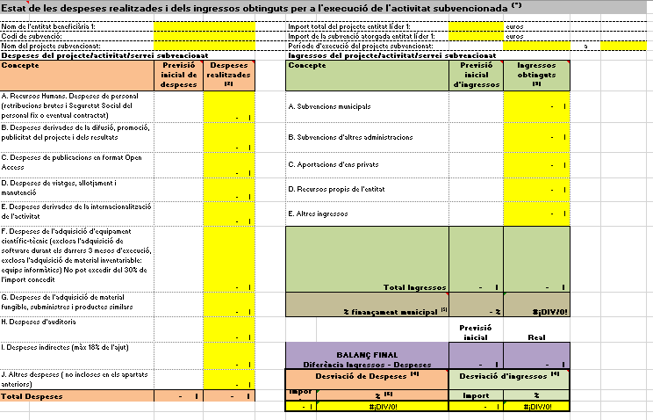
Veureu que totes les dades introduïdes amb anterioritat, ja estan autoemplenades i indicades amb text subratllat de color groc.
Les columnes de color groc ja estan autoemplenades amb els imports anotats a les anteriors pestanyes d’Excel (Relació de despeses i Relació d’ingressos).

Nomes s’hauran d’emplenar les columnes de color en blanc, amb els imports de l’Annex 4 (Pla de viabilitat) presentat a l’inici de la sol·licitud de la subvenció. Aquest imports de l’Annex 4 serien: la previsió inicial de les despeses i ingressos:

Per acabar, el balanç final donarà l’import previst, calculat amb els imports de les columnes de color blanc (casella de color lila Previsió) i donarà l’import real, calculat amb els imports de les columnes de color groc (casella de color lila Real).
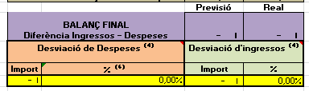
Aquestes caselles de color lila, haurien de donar zero. Si no és així, s’hauran d’ajustar els imports fins a que sigui zero, és a dir, fins que el Total Despeses i el Total Ingressos sigui igual:
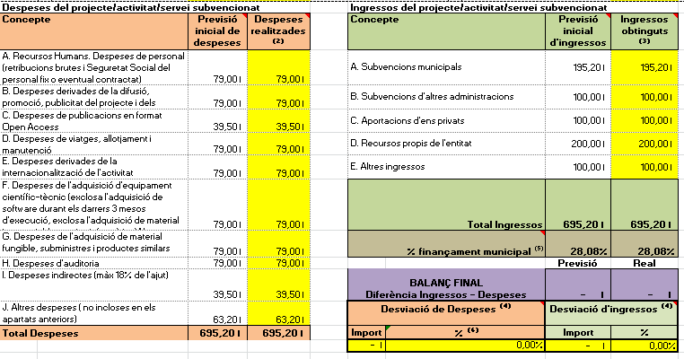
Finalment, si hi ha una desviació de despeses i/o d’ingressos, s’ha de fer una breu explicació dels motius pels quals hi ha hagut desviació, al requadre en blanc de sota:
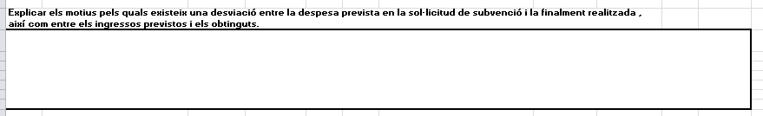
Aquesta pestanya d’Excel també ha de tenir la població, la data i signar manualment i segell o signatura digital.
Per acabar la pestanya d’Excel Resum despeses-ingressos, ha d’estar correctament emplenada amb la població, la data i la signatura del representant legal de l’entitat. Les signatures han de ser preferentment digitals.
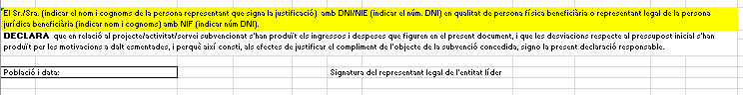
- Estat de les despeses realitzades i dels ingressos obtinguts per a l'execució de l'activitat subvencionada.
L’ultima pestanya d’Excel: Estat de les despeses realitzades i dels ingressos obtinguts per a l'execució de l'activitat subvencionada, conté el sumatori de totes les despeses de totes les entitats i el sumatori de tots els ingressos de totes les entitats.
Si l’agrupació d’entitats són 3, llavors fins el moment s’hauran omplert 9 pestanyes d’Excel. Cadascuna de les pestanyes d’Excel hauran d’estar signades pel representant legal de la seva entitat.
Desprès d’aquestes 9 pestanyes, finalment trobem l’última pestanya: Resum despeses-ingressos total.
Aquesta pestanya final anomenada: Estat de les despeses realitzades i dels ingressos obtinguts per a l'execució de l'activitat subvencionada, és el sumatori de totes les despeses de totes les entitats i el sumatori de tots els ingressos de totes les entitats (tot el projecte).
*Veureu que s’autoemplenarà amb totes les dades recollides a totes les pestanyes de totes les entitats per obtenir el balanç final amb el sumatori total .
Aquesta última pestanya, només haurà d’estar signada pel representant legal de l’entitat líder (en representació de la resta d’entitats de l’agrupació del mateix projecte).
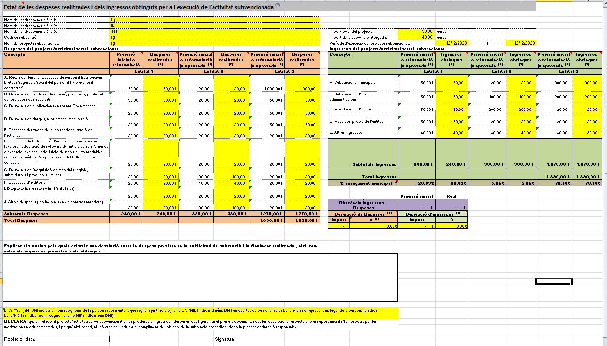
Les agrupacions de mes de 3 entitats per projecte, tindran una memòria econòmica en un únic document que constarà de 3 pestanyes per entitat: : Relació de despeses , Relació d’ingressos i Resum despeses-ingressos, i una l’última pestanya Resum despeses-ingressos total, que s’autoemplenarà amb totes les dades recollides a totes les pestanyes de totes les entitats per obtenir el balanç final amb el sumatori total (tot el projecte).
Aquesta última pestanya, només haurà d’estar signada pel representant legal de l’entitat líder (en representació de la resta d’entitats de l’agrupació del mateix projecte).
Al principi del formulari sortiran autoemplenades les dades de totes les entitats que formen l’agrupació del projecte:
L’import total del projecte: serà el sumatori dels imports totals del projecte de totes les entitats de l’agrupació, és a dir, el cost total real del projecte.
L’import total de la subvenció atorgada: serà el sumatori dels imports totals del projecte de totes les entitats de l’agrupació, és a dir, el cost total real que justifica la quantitat atorgada a la subvenció.
En aquest sumatori, es veuran reflectides totes les despeses i ingressos de totes les entitats.

Sumatori de despeses de totes les entitats de l’agrupació:
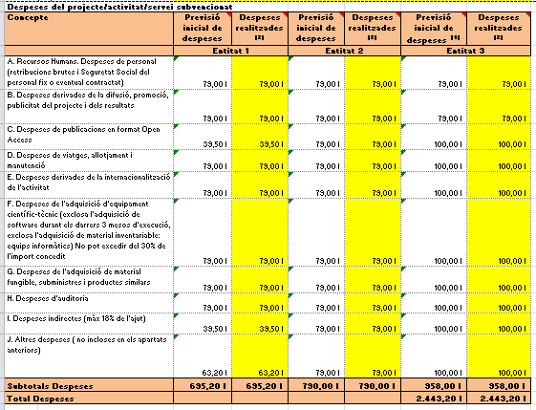
Els subtotals de despeses seran els sumatoris de cada columna de cada entitat.
El primer total serà el sumatori de les despeses previstes de totes les entitats de l’agrupació (sumatori de columnes de color blanc) i el segon total serà el sumatori de les despeses reals de totes les entitats de l’agrupació (sumatori de columnes de color groc).

Sumatori de d’ingressos de totes les entitats de l’agrupació:
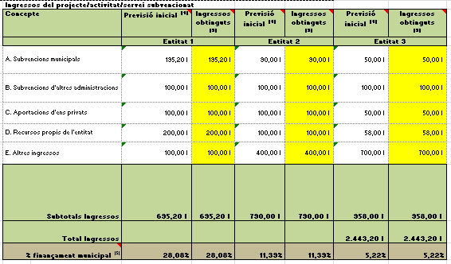
Els subtotals de d’ingressos seran els sumatoris de cada columna de cada entitat.
El primer total serà el sumatori dels ingressos previstos de totes les entitats de l’agrupació (sumatori de columnes de color blanc) i el segon total serà el sumatori dels ingressos reals de totes les entitats de l’agrupació (sumatori de columnes de color groc).
Per acabar, el balanç final donarà l’import previst, calculat amb els imports de les columnes de color blanc (casella de color lila Previsió) i donarà l’import real, calculat amb els imports de les columnes de color groc (casella de color lila Real).
Aquestes caselles de color lila, haurien de donar zero. Si no és així, s’hauran d’ajustar els imports fins a que sigui zero, és a dir, fins que el Total Despeses i el Total Ingressos sigui igual:
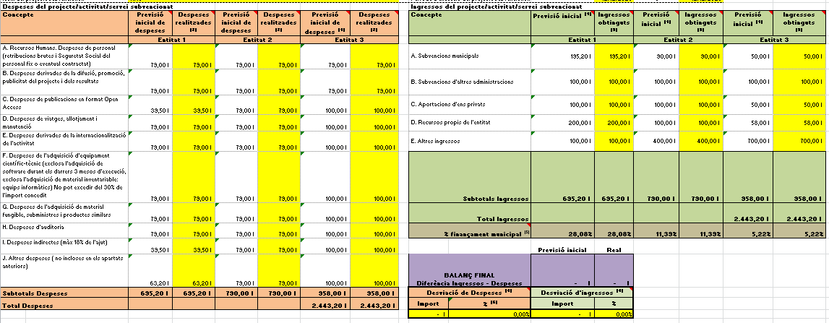

Finalment, si hi ha una desviació de despeses i/o d’ingressos, s’ha de fer una breu explicació final dels motius pels quals hi ha hagut desviació, al requadre en blanc de sota:
En aquest text subratllat de color groc sortiran autoemplenades les dades del representant legal de l’entitat líder que serà qui signarà aquesta última pestanya d’Excel.
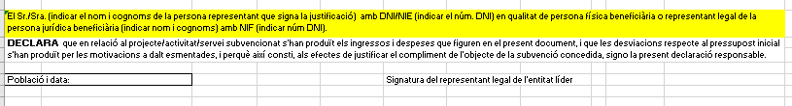
Aquesta pestanya d’Excel també ha d’estar correctament emplenada amb la població, la data i la signatura del representant legal nomes de l’entitat líder (en representació de la resta d’entitats de l’agrupació del projecte). Les signatures han de ser preferentment digitals.
El document: auditoria econòmica final, que és tot aquest document l’Excel amb totes les pestanyes emplenades en la seva totalitat, l’haurà de presentar l’entitat líder mitjançant auditoria.

- DECLARACIÓ RESPONSABLE
La declaració responsable és la declaració que fa cadascuna de les entitats de cada projecte, on s’indica que les factures són originals i no s’han fet servir per a cap altre subvenció.

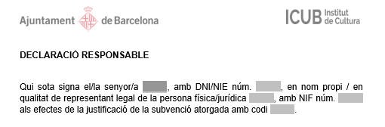

Finalment, aquest document ha d’estar signada pel representant legal de l’entitat i s’ha d’indicar el lloc, la data en cas que no s’indiqui en la signatura electrònica. Les signatures han de ser preferentment digitals.
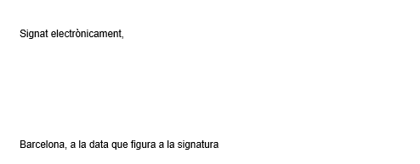

*Aquest document està editat en format Word i una vegada emplenat, s’ha de presentar en un únic document en format Pdf.

